Unidad de Participación Ciudadana.
1° Informe Trimestral

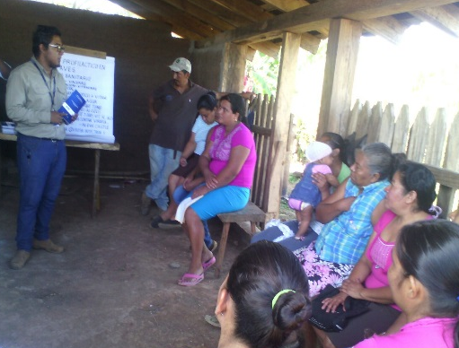
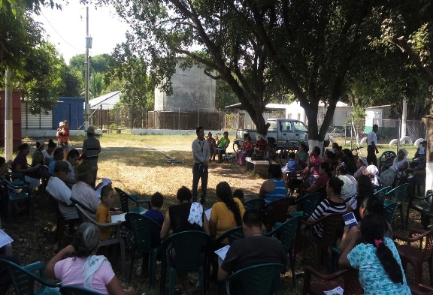
MESAS TEMATICAS REUNIONES VECINALES

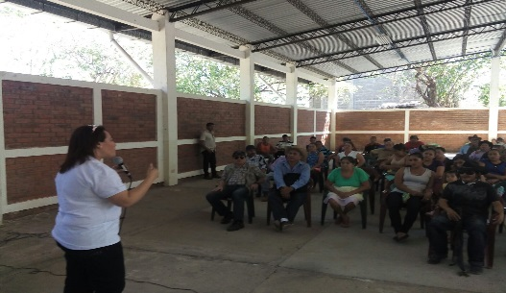
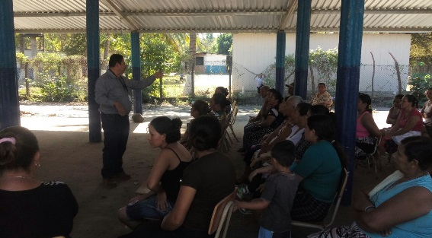
DESPACHOS ABIERTOS CONSULTAS CIUDADANAS
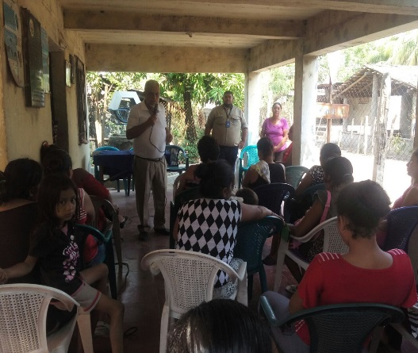

CONCEJO CONSULTIVO

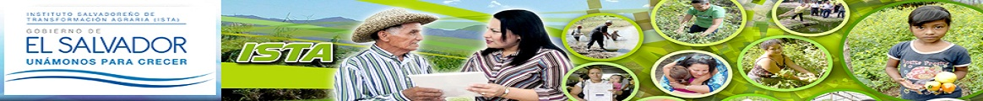

Como antecedente el decreto 302 de la creación del Instituto Salvadoreño de Transformación Agraria en su considerando:
I.- Que es obligación del Estado asegurar a los habitantes de la Republica el goce del bienestar económico y los principios de justicia social que responda a la existencia digna del ser humano.
IV.- Que es indispensable regular las actividades del nuevo organismo, a fin de procurar la adquisición de tierras necesarias a sus fines la debida adecuación de las mismas, y su adjudicación a los beneficiarios del proceso, así como también regular y ejecutar lo relacionado con la capacitación, promoción y organización campesina en coordinación con otros organismos del Estado, tendientes a aumentar la producción y la productividad dentro de los proyectos de transformación agraria y en las tierras que se adquieran fuera de estos.
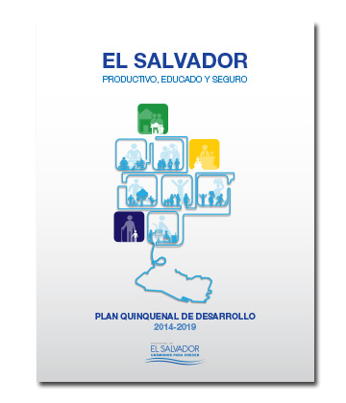
Y en atención al Plan Quinquenal de Desarrollo 2014-2019, en su capítulo II “TRANSFORMACION DEL ESTADO, PLANEACION DEL DESARROLLO Y PARTICIPACION CIUDADANA”, enmarcándose en el accionar respecto a incentivar la participación ciudadana para lograr que ésta sea activa, capaz de exigir al Estado el cumplimiento de sus derechos y colabora con este para la generación de una sociedad justa, solidaria y soberana. Establece el compromiso del actual Gobierno de impulsar la participación social, la cual asegura la participación de los distintos sectores de la población y en particular, la equidad en la participación de las mujeres y hombres.
Es por ello, que la política de participación ciudadana en la Gestión pública, constituye un esfuerzo para la instauración de mecanismos homogéneos, que permitan el ejercicio pleno de la democracia participativa; de tal manera que la administración cumpla satisfactoriamente con parámetros de integridad, eficiencia, eficacia, efectividad, igualdad y equidad; contribuyendo así al desarrollo del país, por medio de la inclusión y la cohesión social.
La participación ciudadana es considerada como un componente central de la democracia, en tanto que ofrece la posibilidad de ser gobierno de todas y todos los ciudadanos.
Bajo este escenario la organización comunitaria representa un componente importante ya que es vista como el pilar fundamental de la participación, pues si la sociedad no cuenta con redes organizativas se hace muy difícil madurar procesos democráticos mediante los cuales adquieran vida los canales y mecanismos de participación.
El Instituto Salvadoreño de Transformación Agraria es uno de los entes públicos comprometidos con el “Buen Vivir” de los diferentes sectores de la sociedad; en respuesta a ello se elabora la Política de Participación Ciudadana, la cual permitirá a las beneficiarias y los beneficiarios ser sujetos de derechos, y así garantizar el desarrollo de las comunidades a través de la organización; creándose así la Unidad de Participación Ciudadana.
La Unidad tiene como misión fundamental garantizar el cumplimiento de los principios, lineamientos, espacios y mecanismos de participación ciudadana, en los planes, políticas, programas, proyectos, actividades y servicios de la institución, facilitando el involucramiento activo de la población en los espacios de toma de decisión de la gestión institucional. Dándole así cumplimiento a uno de los lineamientos que el Gobierno de la republica impulsa, para dar el protagonismo que corresponde a la población y transparentar de la forma completa el accionar de las instituciones Gubernamentales; constituyéndose como una de las instituciones en llevar a la práctica los mecanismos y espacios plasmado dentro de su política.
En este sentido se manifiesta un nuevo marco de actuación para la participación en franca relación con la gestión pública, en lo atinente a las etapas de diseño, formulación, ejecución, seguimiento y control de proyectos sociales; adquiriendo un carácter protagónico la población beneficiaria en el ejercicio efectivo del derecho a la participación en asuntos públicos.
Se resume el trabajo ejecutado por esta Unidad, durante los tres primeros meses del año 2016, en las propiedades prioridad en el proceso de escrituración de la manera siguiente:

Despachos Abiertos.

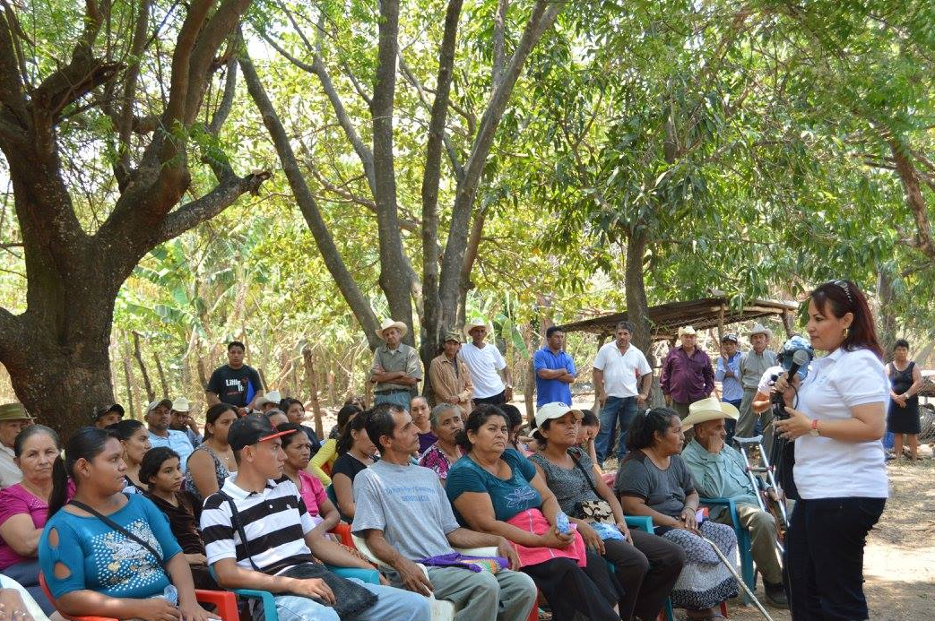
A través de este mecanismo la titular de la institución, garantiza la realización de reuniones, visitas o intercambios con grupos u organizaciones de la sociedad civil sobre diversos temas del que hacer institucional.

Desarrollo de Actividades realizadas en el mes de Enero de 2016.
Desarrollo de Despacho Abierto: se ha llevado a cabo un total de 23 Despachos Abiertos donde han participado 420 personas (257 hombres y 163 mujeres)

Desarrollo de Actividades realizadas en el mes de Febrero de 2016.

Desarrollo de Despacho Abierto: se ha llevado a cabo un total de 14 Despachos Abiertos donde han participado 421 personas (218 hombres y 203 mujeres)

Desarrollo de Actividades realizadas en el mes de Marzo de 2016.
Desarrollo de Despacho Abierto: se ha llevado a cabo un total de 13 Despachos Abiertos donde han participado 289 personas (175 hombres y 114 mujeres).

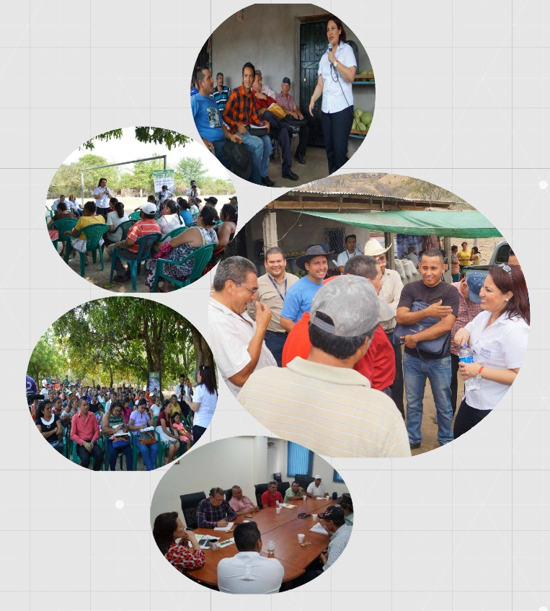
Comentarios:
La titular de la institución desarrolla actividades en territorio así como en oficina escuchando de primera mano la problemática de las comunidades.
Se adquieren compromisos directos entre la titular y comunidad.
Se brinda asistencia y seguimiento personalizada a los diferentes casos de las propiedades.
La población percibe el acompañamiento de la titular y la institución en general.
La población expresa admiración por la llegada de la presidenta hasta las distintas propiedades y dan a conocer que en los 40 años que tiene la institución, por primera vez los visita una autoridad de ese nivel.
Consultas Ciudadanas.

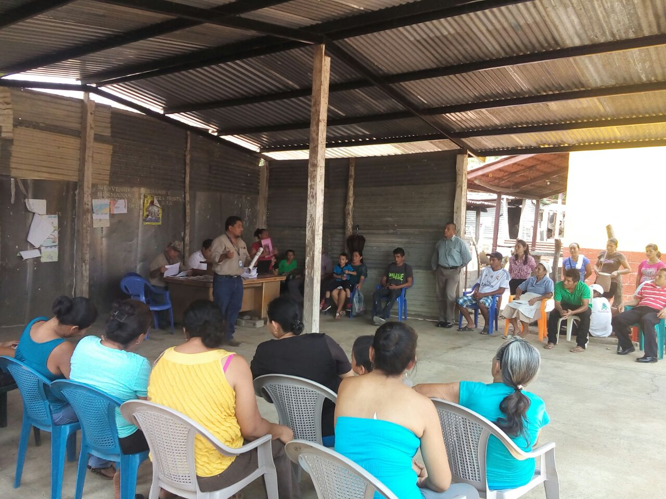

Desarrollo de Actividades realizadas en el mes de Enero de 2016.
Con este espacio se realizan las presentaciones de los planes, políticas, programas, proyectos y servicio institucionales, con el fin de que estos sean conocidos y validados con las propuestas que surjan. En dichas consultas participan las personas u organizaciones mayormente vinculadas a la temática específica o territorio de intervención, realizando una convocatoria anticipada y facilitando la documentación necesaria para su análisis crítico.

Desarrollo de Actividades en el mes de Enero de 2016.
- Se han desarrollado 21 Consultas Ciudadanas con un total de 490 participantes (246 hombres y 244 mujeres), donde se ha conocido la opinión de los beneficiarios, sobre los programas que lleva a cabo el Departamento de Desarrollo Agropecuario.

Desarrollo de Actividades realizadas en el mes de Febrero de 2016.
- Se han desarrollado 11 Consultas Ciudadanas con un total de 273 participantes (169 hombres y 104 mujeres).

Desarrollo de Actividades en el mes de Marzo de 2016.
- Se han desarrollado 2 Consultas Ciudadanas con un total de 28 participantes (9 hombres y 19 mujeres), donde se ha conocido la opinión de los beneficiarios sobre los programas que lleva a cabo el Departamento de Desarrollo Agropecuarios.

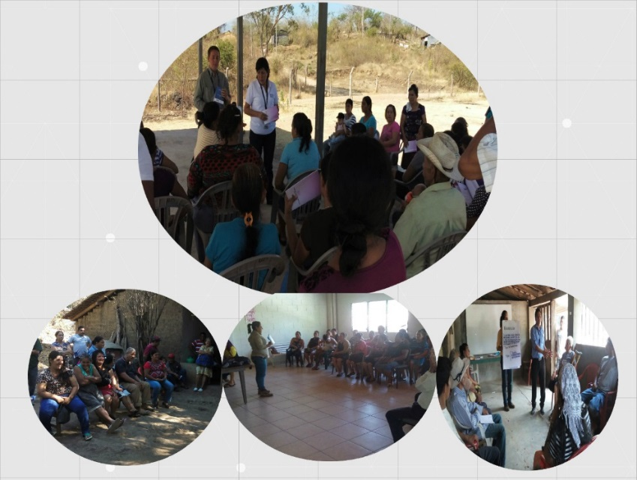

Comentarios:
La población beneficiaria aporta sobre los beneficios de los programas del Departamento de Desarrollo Agropecuario.
Un espacio de evaluación de los resultados y las debilidades en la ejecución del proyecto.
Un espacio de intercambio de experiencias entre representantes de las propiedades.
El espacio permite la evaluación de los recursos naturales con los que se cuentan para la implementación efectiva de los programas.
Reuniones Vecinales.

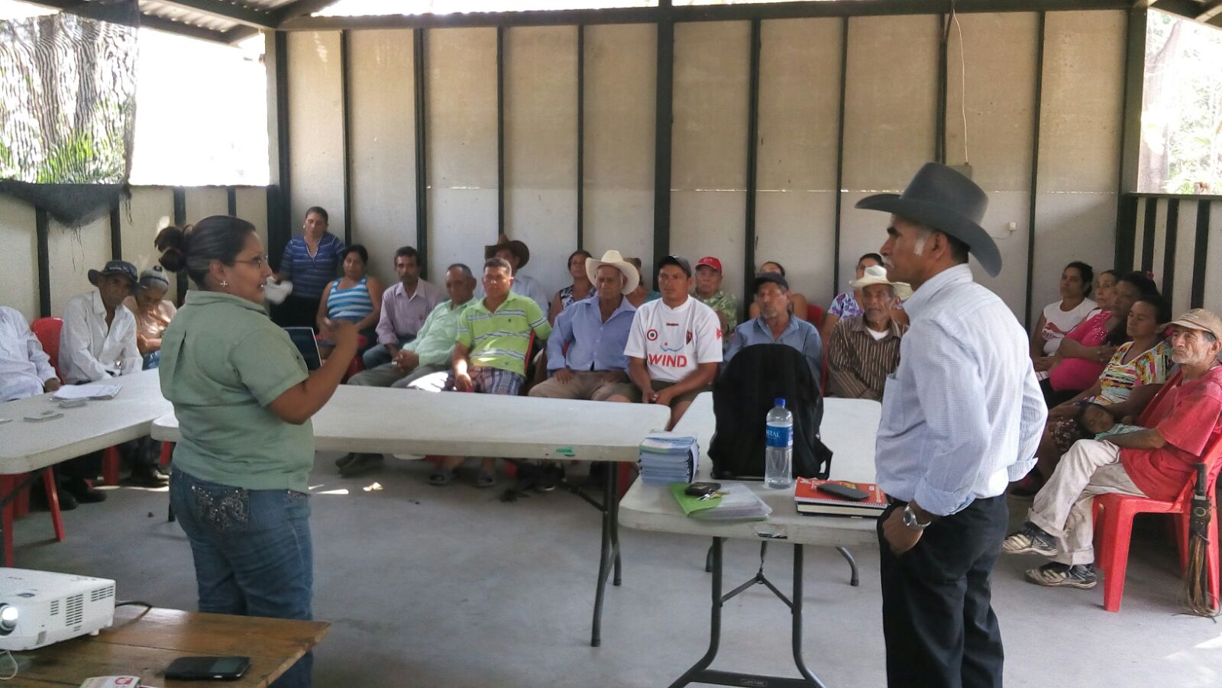
Desarrollo de Actividades realizadas en el mes de Enero de 2016.
Este espacio de participación permite el dialogo y la comunicación entre la población beneficiaria de los programas y proyectos que se ejecutan en las propiedades, estableciéndose una comunicación constante para efectos de consultas ciudadanas, coordinación, información, socialización de hallazgos de la contraloría social y evaluación ciudadana.

Reuniones Vecinales: se han desarrollado 8 reuniones con un total de 213 participantes (61 hombres y 152 mujeres).

Desarrollo de Actividades realizadas en el mes de Febrero de 2016.
- Reuniones Vecinales: se han desarrollado 23 reuniones con un total de 423 participantes ( 218 hombre y 205 mujeres)

Desarrollo de Actividades realizadas en el mes de Marzo de 2016.

Reuniones Vecinales: se han desarrollado 26 reuniones con un total de 1,139 participantes (588 hombres y 551 mujeres).

Comentarios:
Algunos de los resultados palpables del mecanismo de reunión vecinal es el acercamiento de otros servicios que ofrece la institución a las diferentes propiedades beneficiarias.
Se facilita la información por medio del asesoramiento de los gerentes regionales, unidad de proyectos y otros en visita a las diferentes comunidades.
El involucramiento de la unidad de desarrollo agropecuario en el proceso de asistencia técnica en cuanto a los programas brindados por la institución a propiedades que nunca habían sido beneficiarias.
El espacio permite que la población en general se informe de las distintas problemáticas que atraviesa su comunidad.
El espacio permite informar y prevenir la usura de agentes externos e internos que se dedican a estafar a la población beneficiaria de distintos proyectos.
Permite el asesoramiento personalizado de la población.
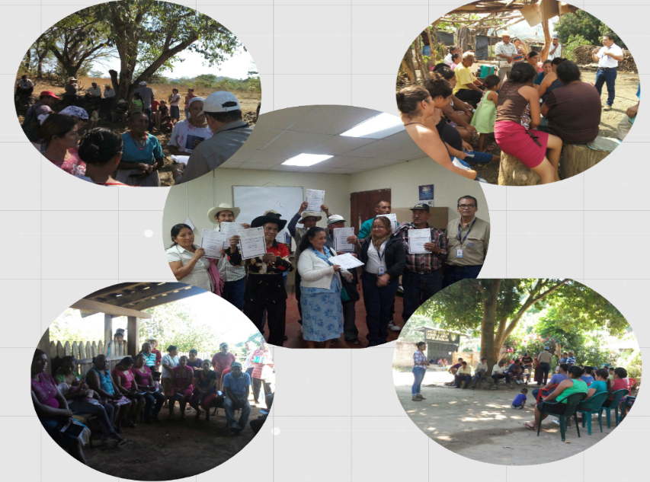
Conclusión:
En los espacios y mecanismos desarrollados por la Unidad de Participación Ciudadana en el primer trimestre del año 2016, se ha logrado cumplir como institución con el mandato del Presidente Salvador Sánchez Ceren de ser más dialogante con el pueblo logrando una participación total de 3,488 beneficiarias y beneficiarios (1,755 mujeres y 1,941 hombres) desarrollando 141 espacios y mecanismos de participación.
Logros de los espacios de Participación Ciudadana:
A través de la implementación de los mecanismos se ha logrado disminuir la brecha de desigualdad en los procesos de atención al sector campesino, aumentando e incentivando a la participación de las mujeres de manera más activa, en los espacios que tradicionalmente han sido de exclusividad para hombres.
Si bien es cierto, no se ha logrado eliminar en su totalidad la brecha de desigualdad en la participación de las mujeres, se ha avanzado de manera significativa en impulsarlas en los espacios de toma de decisión y en el empoderamiento de sus derechos.
La generación de los espacios que la Política de Participación Ciudadana, ha permitido la organización de segundo nivel de la población beneficiaria; para transformarlos en agentes de su propio desarrollo. Siendo elementos más activos, propositivos y contralores en el desarrollo de los programas, proyectos, planes y servicios que la institución brinda.

INFORME SOBRE EL SEGUIMIENTO A LOS MECANISMOS DE PARTICIPACION CIUDADANA REALIZADOS.
Mesas temáticas:
Las Mesas Temáticas, se constituyen como un mecanismo a través del cual se abren espacios de consulta y deliberación; en donde se vinculan temas de áreas operativas institucionales, como también temas específicos; a raíz de ello, en este primer trimestre se han creado y constituido 11 Mesas Temática a nivel nacional; realizándose 11 seguimientos a dichos espacios, en los cuales se han impartido temas de Organización, Asociatividad, Género, Derechos Humanos, entre otros, todo ello con el objetivo de dar a las y los beneficiarios las herramientas básicas de autorrealización y autogestión, para que sean agentes de su propio cambio, trabajando así de forma colectiva para lograr el desarrollo de su comunidad.
La creación de redes de apoyo entre las organizaciones de mujeres que el ISTA está impulsando, es uno de los grandes avances que se ha tenido al emplear y ejecutar dicho mecanismo en las propiedades intervenidas, lográndose, el intercambio de conocimientos a través de capacitaciones que las brindan las Mujeres Artesanas Opicanas a las beneficiarias y beneficiarios de las Mesas Temáticas Conformadas.
De acuerdo a las necesidades surgidas dentro de las comunidades se crean mesas de distinta índole aportando o sufragando a las problemáticas de una manera inmediata soluciones, adquiriendo la convicción de asumir la responsabilidad de hacer agentes de su propio desarrollo y su capacidad para gestionar sus propios recursos.
El seguimiento a las mesas se resume a continuación:
N° | REGIÓN | LUGAR | SEGUIMIENTO
2 | Central | Mesa de Desarrollo Local La Esmeralda de Los Alpes; Tepecoyo La Libertad | Se inició como mesa de Desarrollo, logrando la personería Jurídica, como asociación, así mismo la mesa ha gestionado con FONAVIPO, la construcción de 7 casas de un total de 70, también coordinan el proyecto de Agua Potable.
 |  | Mesa Comunitaria de Colimita; Suchitoto; Cuscatlán | Gestión de proyectos de desarrollo agropecuario
 |  | Mesa de Desarrollo, San Alfonso, Tamanique, La Libertad | Como mesa han participado en la elaboración de un semillero de papaya.
3 | Paracentral | Mesa San Juan Buena Vista; San Vicente | Seguimiento 1 vez al mes.
4 | Usulután | San Marcos Lempa; Jiquilisco | Seguimiento 1 vez al mes
5 | Oriente | Mesa de Gestión, San Rafael Oriente | Capacitación de organización, gestión de proyectos de producción de desarrollo agropecuario
 |  | Mesa de Productores, Moncagua, San Miguel | Capacitación de organización, cooperativismo y gestión de proyectos de desarrollo agropecuario
 |  | Mesa de Gestión, Hda. Agua Fría San Miguel | Capacitación de organización y Genero
 |  | Mesa de Mujeres Maquigue, Conchagua, La Unión | Capacitación de organización y taller de elaboración de shampoo
 |  | Mesa de Productores San Francisco, Gualpirque, Conchagua, La Unión | Capacitación de organización
 |  | Mesa Aquicultura, Santa Elena, San Alejo, La Unión | Capacitación de organización

Despacho abierto:
A través de este espacio se garantiza la realización de reuniones, donde la persona titular de la Institución; la señora Presidenta, Licda. Carla Mabel Alvanés, da a conocer las decisiones y la información generada por la administración, sobre los temas de trabajo de la institución, especialmente sobre el proceso de Transferencia de Tierra de las comunidades participantes; escuchando de primera mano las necesidades y opiniones de sus habitantes, dando una respuesta inmediata a sus inquietudes o generando compromisos con las mismas.
Adquiriendo compromisos directos, acordados entre las autoridades públicas y la población, a los cuales esta Unidad les da seguimiento para verificar el cumplimiento de los mismos, tal es el caso de los habitantes de San Juan Buena Vista del departamento de San Vicente, quienes fueron beneficiados con la entrega en comodato de un lote para la construcción de un tanque que servirá para guardar agua en beneficio de la comunidad.
Con este ejercicio de Participación Ciudadana, se busca la integración de la comunidad al accionar de toma de decisiones sin la necesidad de que estos formen parte de la administración pública o de un partido político, tal es el caso del Instituto Salvadoreño de Transformación Agraria, que busca generar el empoderamiento y fomentar el involucramiento de las personas y sus organizaciones, reconociendo su rol y la identificación de propósitos comunes para el fortalecimiento de la cohesión social.
Se han desarrollado 13 despachos abiertos, los cuales fueron coordinados por los técnicos de la Unidad de Participación Ciudadana, así como, se han llevado a cabo 30 despachos en presidencia, con un total de 43 despachos abiertos realizados en los tres primeros meses del 2016.

N° | REGIÓN | LUGAR | COMPROMISO | SEGUIMIENTO
1 | Occidental | Cantón San Julián; Sonsonate | Darle seguimiento al proindiviso de la Cooperativa | Los técnicos han realizado los censos.
 |  | Los Apoyos; Santa Ana | Presentar contrapropuesta referente a la nueva propuesta de parcelación | Seguimiento a interesados del proceso e implementación de otros mecanismos.
 |  | Los Gramales; Sonsonate | Jornada médica para el día 22 de Abril de 2016 | Se reprogramará con gobernación.
2 | Central | Plan del amate; San Pablo Tacachico, La Libertad | Asesoría legal, en las comunidades participantes | Se dio asesoría legal en Plan del amate y campana, las comunidades de Dos Montes, Salamar, Apantios y El Transito están pendientes.
3 | Paracentral | Los Maranitos Zacatecoluca; La Paz | Se hará medición de toda la propiedad y verificación de posesión de inmuebles | Se espera la medición.
 |  | San Juan Buena Vista; San Vicente | Entregar en comodato una parcela para un tanque de agua | Seguimiento a través de medio ambiente, encargado de proyectos. Pero la propiedad no se ha dado en comodato
 |  | El Cristal | Se realizó una reunión informativa sobre el proceso de transferencia de tierra, no surgiendo compromisos durante la reunión.
 |  | Flor de Fuego, San Ramón Grijal, San Vicente | Verificar datos de los beneficiarios y beneficiarias en el sistema de la institución, sobre las adjudicaciones, recibos de pago. | La respuesta de dicha verificación fue entregada a los beneficiarios y beneficiarias por la técnico.
4 | Usulután | El Marillo II; Jiquilisco | Se les iba a mandar la remedición de los inmuebles y la cooperativa debería renovar su membresía. Y en la comunidad la casona la siguiente semana se harán los trámites para transferir las zonas verdes a la alcaldía | Se le dio seguimiento a la remedición del Marillo II.
 |  | Finca El Castillo; Tecapan | Ellos debían actualizar la membresía, hacer una reunión de socios para identificar cuáles son sus parcelas, hacer una carta de petición para que se les escriture. Y el compromiso fue que ISTA mandara la remedición y les podrá escriturar si ellos cumplen los requisitos. | Se está en espera de la gestión de la cooperativa.
 |  | El Bajo Lempa, Usulután | Llevar una delegación de Jurídicos para asesoría sobre el proceso de transferencias de tierra. La cooperativa debe de actualizar la membresía de sus miembros. | El abogado de la región visitó al concejo de administración de la cooperativa para la asesoría jurídica, la cooperativa actualizo la membresía. De los casos solo quedan alrededor de 6 pendientes.
5 | Oriente | El Chiquirín; La Unión | Llevar una delegación de Jurídicos para asesoría sobre el proceso de transferencias de tierra. | Se llevó la delegación de Jurídicos a la propiedad.
 |  | Los Pajaritos, Moncagua, San Miguel | En la reunión estuvieron presentes, las comunidades puerto viejo, punta navarra y los pajaritos donde se manifestó que se les daría prioridad a las beneficiarias y beneficiarios de la hda. Los Pajaritos al momento de escriturar las tierras. | Seguimiento dado, dicho compromiso fue asumido por los técnicos de transferencia de tierra para dar prioridad a la comunidad los Pajaritos.

Concejo Consultivo:
Este mecanismo, en donde se reúnen los representantes de las comunidades, instituciones gubernamentales y No gubernamentales, para discutir, identificar y evaluar los problemas que estas tengan, así mismo se fomenta el principio de corresponsabilidad donde se promueve el compromiso ciudadano asumido junto a las autoridades públicas o privadas para participar juntos de manera positiva en la elaboración o valoración de propuestas, realizando el debido seguimiento de las acciones que surjan.
De este modo, durante los tres primeros meses se han conformado 5 Concejos Consultivos, de los cuales surgieron compromisos hacia las beneficiarias y beneficiarios, por parte de las instituciones que participan en dichos Concejos.
Los Concejos están conformados por instituciones como, el ISTA, Alcaldías Municipales, Gobernación, SIBASI, Eco familiares, entre otras. Donde estas asumen compromisos con las comunidades.
Durante los tres primeros meses del año, la Unidad de Participación Ciudadana ha brindado 26 seguimientos de los 26 mecanismos creados.

El seguimiento a dicho espacio se resume en el siguiente cuadro:

N° | REGIÓN | LUGAR | INSTITUCIONES | COMPROMISOS | SEGUIMIENTOS
2 | Central | La Esmeralda | Alcaldía de Tepecoyo, Gobernación y Asociación de Iglesia Mundial | Legalización de la Asociación de la Comunidad, apoyo en la gestión del proyecto de agua y talleres impartidos por Ciudad Mujer para la comunidad | Se ha realizado seguimiento, la Asociación está en el último paso para legalizarse, en cuanto al proyecto de agua se ha enviado la solicitud a ANDA, con ACUA han coordinado para brindarles la asesoría pertinente y una empresa privada se ha comprometido para perforar el pozo.
3 | Paracentral | El Picheche; Zacatecoluca | Vicegobernador de la paz, alcaldía de Zacatecoluca, | Llevar campañas médicas, mejorar el alumbrado público y mejoramiento de calles. | Se esperara la coordinación con gobernación que asumió compromisos.
4 | Usulután | San Benito; Mercedes Umaña | ECO Familiar, C. E San Benito, Alcalde, ADESCO, Jefe ISTA | El alcalde habilitara la calle para llegar al rio, reunión con la directora de educación el 17 marzo | Se le dio seguimiento el día 17 de marzo y la encargada de educación no asistió
 |  | San Juan Letrán | Alcaldía, ECO, Funsalprodes, Jefe ISTA | Los concejales de la alcaldía se comprometieron a apoyarles con el acercamiento de la red eléctrica y en la gestión de láminas y la construcción de puentes sobre los ríos que atraviesan la comunidad. | Se espera la respuesta de las gestiones de la alcaldía.
5 | Oriente | Conchagua La Unión | Gobernación, alcaldía de Conchagua, SIBASI de la Unión | En la colonia Nueva, Hda La Cañada, construcción de nueva cantarera, el balastreo de una de las calles.  Hda. Maquigue, se solicitó una inspección por el problema de la presión del agua.  Hda. La Cañada, surge el compromiso de informar a la población sobre cómo hacer el trámite formal para el alumbrado público de acuerdo a convenio realizado con GEO para posteado.  Hda. San Francisco, Gualpirque, generar proyecto de energía, así también la recolección de firmas de toda la comunidad para que el SIBASI realice la gestión para un promotor permanente.  Nueva Esperanza, construcción de cinco badenes, la alcaldía se compromete a mandar 16 bolsas de cemento y una camionada de arena.  Cipreso Havillal, compromiso de un estudio para el aumento de presión y poder ampliar el sistema de agua, así como la reforestación de la Laguna, como la reparación de las bordas de la laguna, gestión vía MOP. | Su creación fue a finales de marzo y se espera la respuesta de las gestiones que se realizaran con las instituciones.

Informe: Proporcionar el seguimiento de los espacios de participación organizados y generar condiciones para la generación de otros.
Mesas temáticas
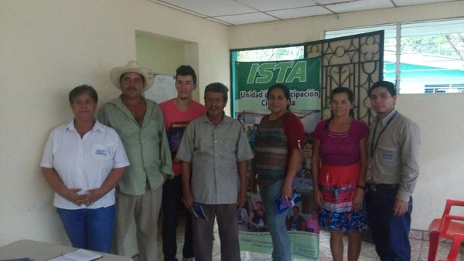
Las reformas necesarias para tener un El Salvador con Buen Vivir, solo se pueden lograr a través de procesos participativos que incorporen nuevos elementos en la forma de hacer Gobierno. Es de aquí, donde la participación ciudadana requiere de conocimientos, actitudes y prácticas que permitan alcanzar el objetivo de una mejor calidad de vida, por medio de su interacción efectiva con el Gobierno y sus dependencias.
La política de Participación Ciudadana que ejerce el Instituto Salvadoreño de Transformación Agraria es el instrumento para institucionalizar las disposiciones, principios, espacios y mecanismos de participación ciudadana dentro de los procesos, trámites y actividades institucionales, para que de forma individual o colectiva las usuarias y usuarios de la institución puedan conocer, sugerir, ejercer contraloría y evaluar los planes, programas, proyectos y otros, vinculados al funcionamiento institucional.
La Unidad de Participación Ciudadana como responsable del cumplimento a la política institucional antes mencionada, hace efectivo los diferentes mecanismos facilitando el involucramiento activo de la población, así mismo establece canales de diálogo con la ciudadanía organizada a fin de fortalecer la democracia, como es el caso de las mesas temáticas

El objetivo de este espacio es crear espacios de consultas y deliberación coyunturales o permanentes, relacionados con áreas operativas institucionales y temas específicos que tendrán la opción de apoyar con sugerencias y recomendaciones; por ello es de suma importancia que las beneficiarias y los beneficiarios estén organizados, ya que de esta manera pueden expresar sus necesidades de forma coordinada y así aportar a la institución para mejorar el servicio enfocado en las necesidades de todos y todas nuestros beneficiarios.
En el transcurso de estos tres primeros meses del año 2016, en el mecanismo de participación antes mencionado, se han obtenidos los siguientes avances, la creación de 11 mesas temáticas enfocadas en temas de interés y específicos tales como: mesas de agricultores, mesa de género, mesa de salud, mesa de desarrollo local y gestión de proyectos.

Mesas Temáticas creadas en los tres primeros meses

Mesas Temáticas desarrolladas en los meses de enero a marzo del presente año, en total suman 11 mesas con una participación de 84 hombres y 107 mujeres (191 participantes).

.

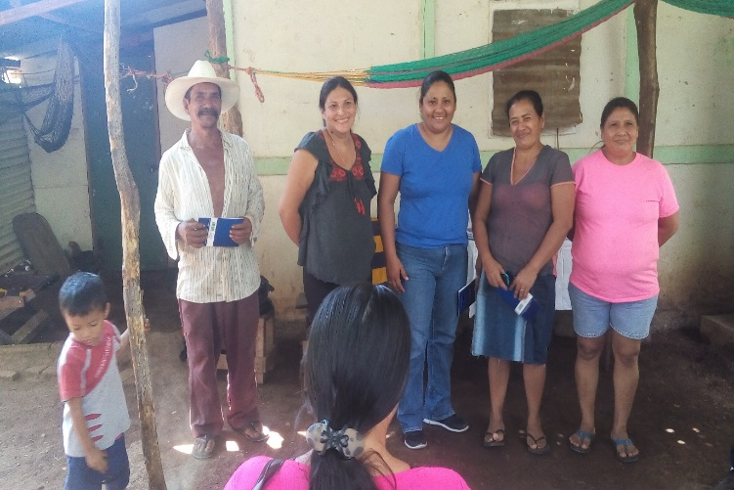
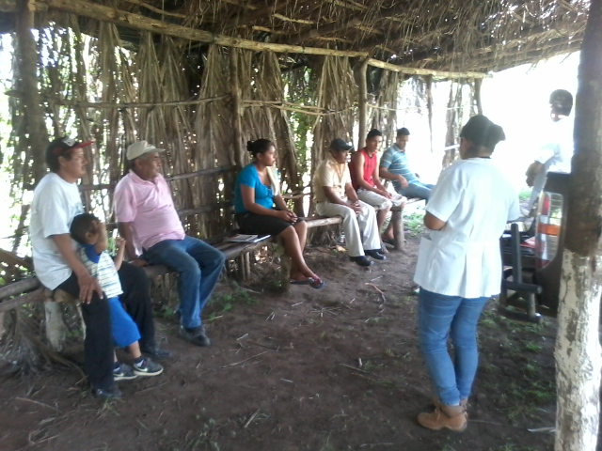
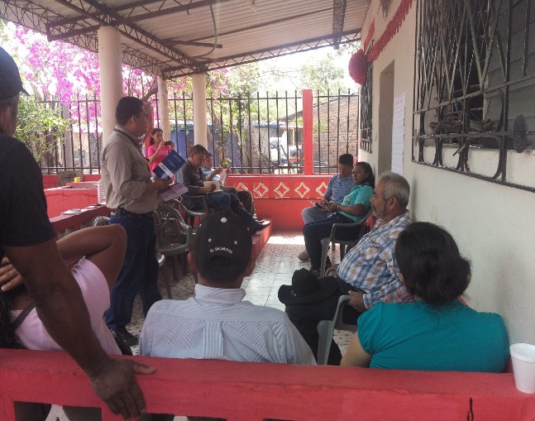
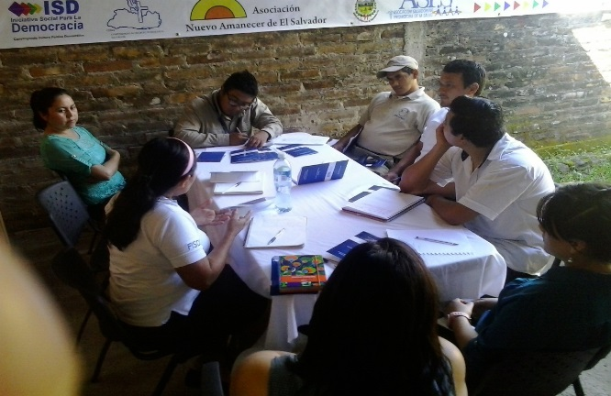
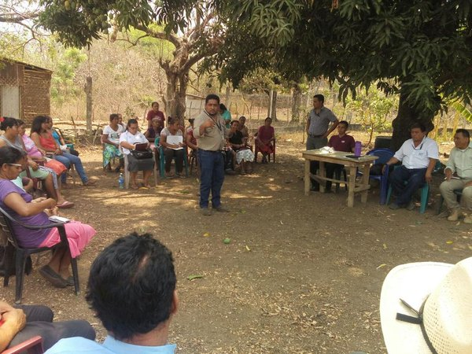
Concejos Consultivos

Además de las Mesas Temáticas se han implementado otros mecanismos, a fin de tener un mejor acercamiento de funcionarios y funcionarias de las diferentes instituciones de gobierno o no gubernamentales en las comunidades, para brindar a las beneficiarias y los beneficiarios las herramientas para lograr un mejor desarrollo comunitario, por lo cual se implementa el mecanismo de participación, “Concejo Consultivo” que consiste en un grupo permanente de representante de organizaciones y entidades de todos los sectores, para identificar y evaluar problemas; elaborar y valorar propuestas realizando el seguimiento de las acciones llevadas a cabo. De esta manera, este mecanismo habilita espacios de diálogo institucional, a través de la realización de reuniones con la participación de organismos y entidades representativas de los diversos sectores de la comunidad relacionados con el quehacer económico y social. Y así permitir que todos y todas las beneficiarias de la institución ejerzan su derecho a participar en la vida política y comunitaria de su territorio.
En los primeros tres meses del 2016 se conformaron 5 Concejos Consultivos conformados por 103 hombres y 90 mujeres.

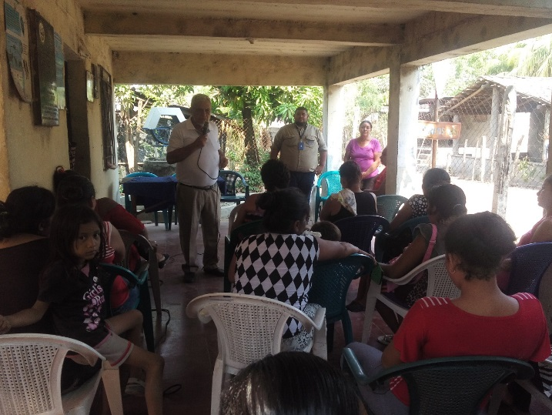

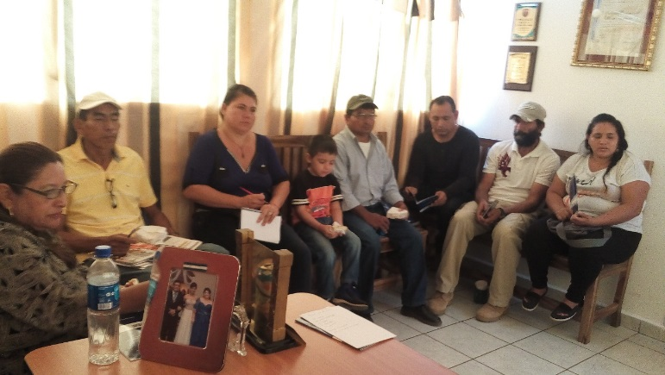

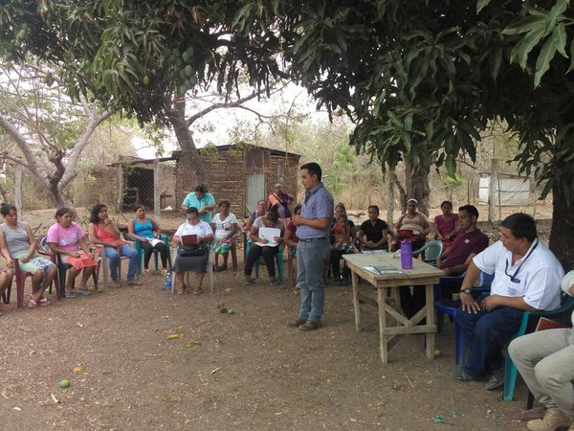

Las Mesas Temáticas y los Concejos Consultivos son dos mecanismos de participación ciudadana que permiten que las comunidades estén organizadas a un segundo nivel, logrando que esta organización vea y acompañe el avance de los procesos de legalización de tierra y otros servicios que la institución prestas en el territorio, dando paso a la transparencia de los procesos institucionales y la inversión que se hace en las mismas. Esto permitirá que la organización de las mesas y las ADESCOS aprovechen de mejor formas los programas, proyectos y servicios.
Las mesas temáticas aportarán ideas de cómo mejorar el servicio que la institución brinda, generando así un cambio positivo en la situación de las y los beneficiarios.
Para el caso de los concejos consultivos estos permiten al ISTA coordinar el acercamiento de otras instituciones a las comunidades, logrando así que las y los beneficiarios pueden expresar sus necesidades y buscar soluciones conjuntas, de tal manera que se pretende coordinar el acercamiento de los servicios que brinda el ISTA con los servicios que brindan otras instituciones que tienen incidencia en el territorio, ampliando así el campo de ayudar.

